PROGRAMA: TECNOLOGÍA EN DESARROLLO DE SISTEMAS INFORMÁTICOS
Portal Web de Atención al Cliente 24/7
con Reportes e Inteligencia Artificial
INFORME DE FUNCIONAMIENTO Y EVIDENCIAS DE SISTEMA
APLICATIVO: SOLUIA ENTERPRISE
Presentado por:
Daniel Camilo Valencia Pedraza
Fecha: 1 de septiembre de 2026

1. Introducción y Contexto del Proyecto
El presente informe describe el funcionamiento integral de la aplicación 'SoluIA Enterprise', desarrollada para dar respuesta a los requerimientos del proyecto 'Portal Web de Atención al Cliente 24/7 con Reportes e Inteligencia Artificial'. La aplicación ha sido concebida bajo una arquitectura de vanguardia que combina una interfaz SPA interactiva en Vue.js 3, compilada con Vite y estilizada mediante Tailwind CSS en modo oscuro profesional, respaldada por un backend modular en Node.js/Express, persistencia de datos relacionales en MySQL 8.0 y un pipeline de inferencia documental soportado por modelos avanzados de Inteligencia Artificial.
A lo largo de este documento se presenta cada uno de los módulos operativos mediante las capturas de pantalla reales del sistema, detallando los flujos de interacción del usuario, las validaciones de negocio aplicadas y las respuestas automatizadas del motor de IA.

2. Módulo de Autenticación y Control de Acceso (RBAC)
La seguridad perimetral de la aplicación se gestiona a través de una pasarela de autenticación basada en tokens web JSON (JWT) y cifrado de contraseñas mediante el algoritmo Bcrypt. Para asegurar un entorno de pruebas controlado y fluido durante la sustentación académica en las Unidades Tecnológicas de Santander (UTS), la interfaz de inicio de sesión incorpora selectores de acceso rápido preconfigurados para dos perfiles clave: Administrador y Usuario Estándar.
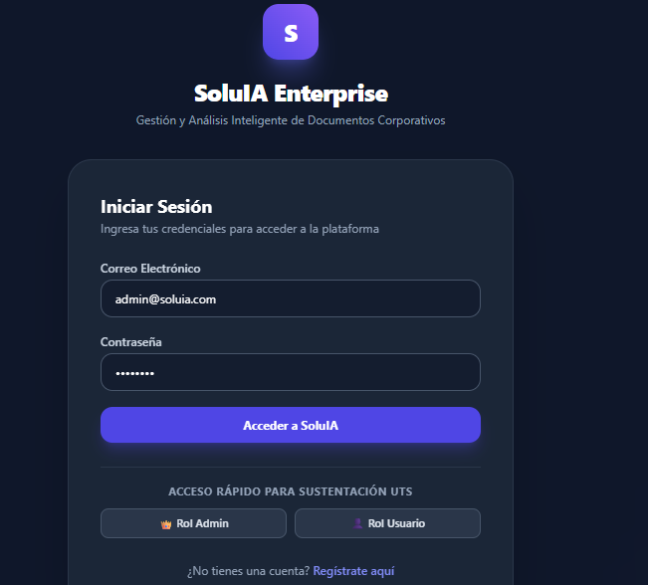
Figura 1: Pantalla de Inicio de Sesión y Acceso Rápido para Sustentación UTS
Descripción del funcionamiento: La interfaz 'SoluIA Enterprise - Gestión y Análisis Inteligente de Documentos Corporativos' presenta campos de entrada validados reactivamente para Correo Electrónico (ej. admin@soluia.com) y Contraseña. En la sección inferior se integran los botones 'Rol Admin' y 'Rol Usuario', los cuales inyectan automáticamente las credenciales correspondientes sin requerir digitación manual, permitiendo validar de inmediato la redirección protegida y la asignación de privilegios en el store de Pinia.
Mecanismo de seguridad: Flujo de operación técnica en la autenticación:
- El usuario ingresa credenciales o presiona uno de los botones de rol de prueba rápida.
- El cliente Vue emite una petición POST al endpoint '/api/auth/login'.
- El servidor verifica la correspondencia del hash en la tabla 'Users' de MySQL y genera un token JWT firmado.
- El token se almacena en el estado global del frontend y se inyecta en la cabecera Authorization (Bearer Token) para todas las peticiones posteriores hacia la API.

3. Panel de Control y Analítica en Tiempo Real (Dashboard)
Una vez autenticado el usuario, la plataforma lo redirige a la vista principal de analítica. El 'Panel de Control y Analítica' consolida las métricas clave de almacenamiento, rendimiento del motor de IA y el estado de salud del pipeline documental.
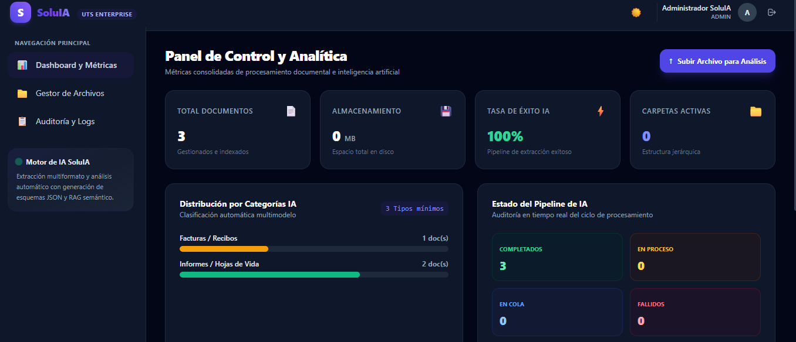
Figura 2: Panel de Control y Analítica con Métricas Consolidadas y Monitores de IA
Descripción del funcionamiento: El dashboard exhibe cuatro tarjetas de indicadores principales (KPIs): Total Documentos (3 gestionados e indexados), Almacenamiento utilizado (calculado sobre el tamaño físico en disco), Tasa de Éxito IA (100% de éxito en pipeline) y Carpetas Activas (0 directorios en raíz). En la parte inferior izquierda se visualiza la 'Distribución por Categorías IA' con barras porcentuales diferenciadas (Facturas/Recibos: 1 documento; Informes/Hojas de Vida: 2 documentos). En el bloque derecho, el 'Estado del Pipeline de IA' ofrece monitoreo en tiempo real del ciclo de procesamiento (3 completados, 0 en proceso, 0 en cola, 0 fallidos). En la esquina superior se dispone del botón de acción directa 'Subir Archivo para Análisis' y el identificador de sesión del Administrador.

4. Bandeja de Documentos Analizados con Acceso a Insights
En la sección inferior del Dashboard se despliega una tabla resumen con los archivos recientemente procesados. Esta vista permite acceder de manera inmediata al desglose generado por la Inteligencia Artificial sin necesidad de navegar en las estructuras de carpetas.
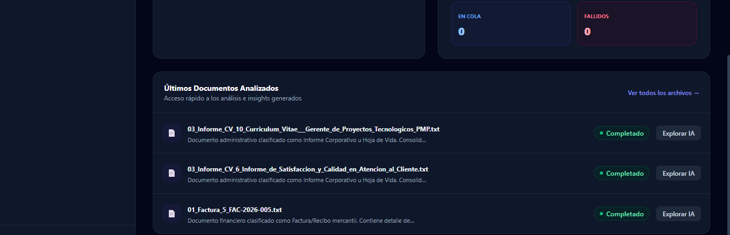
Figura 3: Bandeja de Últimos Documentos Analizados con Acceso Directo a Exploración IA
Descripción del funcionamiento: La lista visualiza los documentos evaluados en el sistema: dos archivos de tipo 'Informe/Hoja de Vida' ('03_Informe_CV_10_Curriculum_Vitae...txt' y '03_Informe_CV_6_Informe_de_Satisfaccion...txt') y una factura mercantil ('01_Factura_5_FAC-2026-005.txt'). Para cada elemento se muestra una breve síntesis preliminar del contenido, el badge de estado 'Completado' en color verde esmeralda y el botón interactivo 'Explorar IA', el cual abre de inmediato la vista analítica detallada.

5. Gestor y Repositorio Documental Corporativo
El módulo 'Gestor de Archivos' constituye el entorno centralizado de exploración de la plataforma. Ha sido diseñado para admitir navegación en árbol de carpetas, búsquedas instantáneas y filtrado dinámico por tipología documental.
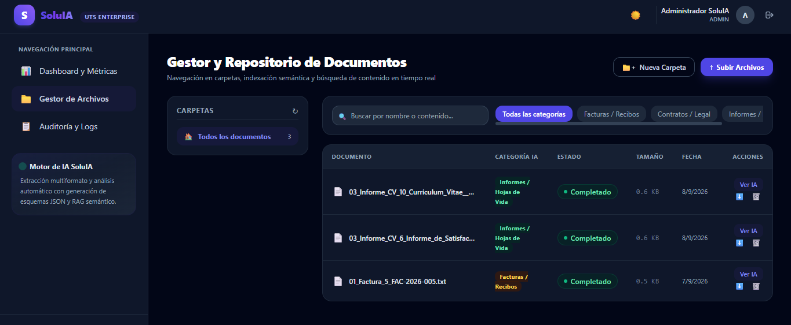
Figura 4: Gestor y Repositorio de Documentos con Filtrado Semántico y Acciones de Gestión
Descripción del funcionamiento: Esta vista cuenta con una barra de herramientas superior que integra un campo de búsqueda en tiempo real ('Buscar por nombre o contenido...'), botones de filtro por categorías ('Todas las categorías', 'Facturas / Recibos', 'Contratos / Legal', 'Informes / Hojas de Vida') y los botones de acción '+ Nueva Carpeta' y '^ Subir Archivos'. En la tabla principal se desglosa el listado de documentos indexados con su nombre, la Categoría IA asignada con badges cromáticos distintivos (verde para informes, ámbar para facturas), el estado de procesamiento, el peso exacto del archivo, la fecha de registro y la columna de acciones (botón 'Ver IA', botón de descarga binaria directa y botón de eliminación segura).

6. Carga de Documentos con Procesamiento Automatizado (Modal Drag & Drop)
La ingesta de nuevos documentos al repositorio se realiza mediante una ventana modal interactiva optimizada para una experiencia de usuario rápida e intuitiva.
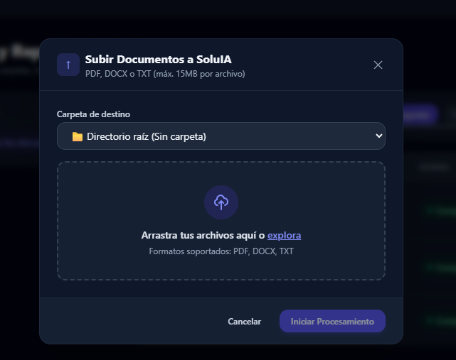
Figura 5: Modal Interactivo de Carga de Archivos con Soporte Drag & Drop
Descripción del funcionamiento: La ventana emergente 'Subir Documentos a SoluIA' ofrece compatibilidad estricta con formatos PDF, DOCX y TXT hasta un límite máximo de 15 a 20 MB por archivo. El usuario puede seleccionar la carpeta de destino mediante un menú desplegable (por defecto 'Directorio raíz'), arrastrar los archivos desde el explorador del sistema operativo hacia el dropzone central o presionar 'explora'. Una vez cargado el archivo, el botón 'Iniciar Procesamiento' despacha la solicitud en formato multipart/form-data al backend, activando de inmediato el pipeline asíncrono de extracción y categorización.

7. Módulo de Auditoría y Logs del Pipeline de Procesamiento
Para garantizar la máxima trazabilidad operativa y dar cumplimiento al requerimiento de registro de errores y estados, la aplicación incluye una consola de auditoría accesible por usuarios administradores.
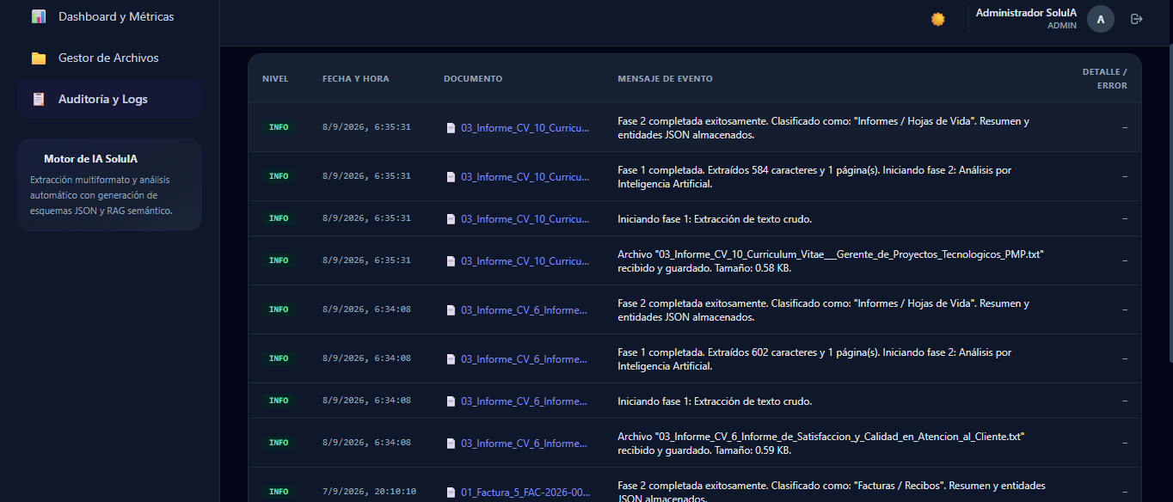
Figura 6: Bitácora de Auditoría y Trazabilidad Cronológica de Eventos del Pipeline
Descripción del funcionamiento: La tabla de auditoría registra con marcas de tiempo precisas y nivel de severidad (INFO) cada hito del pipeline: (1) Recepción física del archivo y almacenamiento en disco con registro de tamaño en KB; (2) Inicio de Fase 1: Extracción de texto crudo; (3) Finalización de Fase 1 con cuantificación exacta de caracteres extraídos y páginas procesadas (ej. 'Extraídos 584 caracteres y 1 página(s)'); y (4) Finalización de Fase 2: Inferencia de IA completada con éxito, clasificación en la categoría respectiva ('Informes / Hojas de Vida' o 'Facturas / Recibos') y persistencia de resúmenes y esquemas JSON en la base de datos MySQL.

8. Extracción Estructurada de Datos y Asistente Conversacional 24/7 (Q&A)
Al pulsar en 'Ver IA' o 'Explorar IA', el sistema despliega el visor analítico del documento. Esta pantalla representa el mayor valor diferencial del aplicativo, al materializar la transformación de información no estructurada en datos accionables mediante un esquema visual dividido en dos paneles.
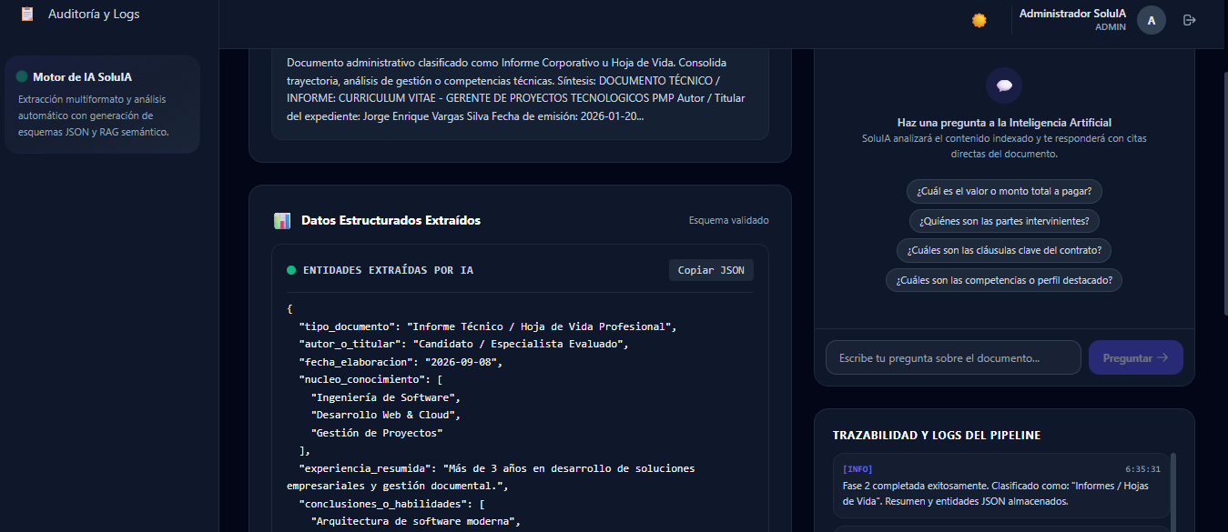
Figura 7: Vista Analítica: Extracción de Entidades Estructuradas JSON y Asistente IA 24/7
Descripción del funcionamiento: El panel se divide en dos componentes altamente funcionales: a la izquierda, el contenedor 'Datos Estructurados Extraídos' presenta el resultado de la inferencia del LLM en formato JSON validado, con campos clave específicos según la tipología (ej. tipo_documento, autor_o_titular, fecha_elaboracion, nucleo_conocimiento con tags de ingeniería y gestión, experiencia resumida y conclusiones/habilidades), acompañado del botón 'Copiar JSON' para integración directa con otros sistemas corporativos. A la derecha, el módulo 'Haz una pregunta a la Inteligencia Artificial' ofrece una interfaz de atención continua 24/7 con sugerencias de preguntas rápidas preconfiguradas ('¿Cuál es el valor o monto total a pagar?', '¿Quiénes son las partes intervinientes?', '¿Cuáles son las cláusulas clave?', '¿Cuáles son las competencias o perfil destacado?') y un campo de entrada para realizar consultas abiertas en lenguaje natural sustentadas directamente sobre las citas del documento.

9. Conclusiones y Verificación de Cumplimiento
A través del recorrido y análisis de las evidencias presentadas, se constata que 'SoluIA Enterprise' satisface plenamente el alcance del proyecto planteado:
- Autenticación robusta y control de acceso implementado con perfiles de evaluación rápida para sustentación UTS.
- Gestión integral de archivos con soporte verificado para formatos PDF, DOCX y TXT.
- Clasificación automática multiclase y generación de resúmenes ejecutivos confiables.
- Extracción de entidades críticas modeladas en esquemas JSON estandarizados.
- Capacidad de consulta 24/7 mediante lenguaje natural y búsqueda léxica sobre el contenido documental.
- Dashboard analítico de control gerencial y consola de logs para auditoría continua del sistema.

